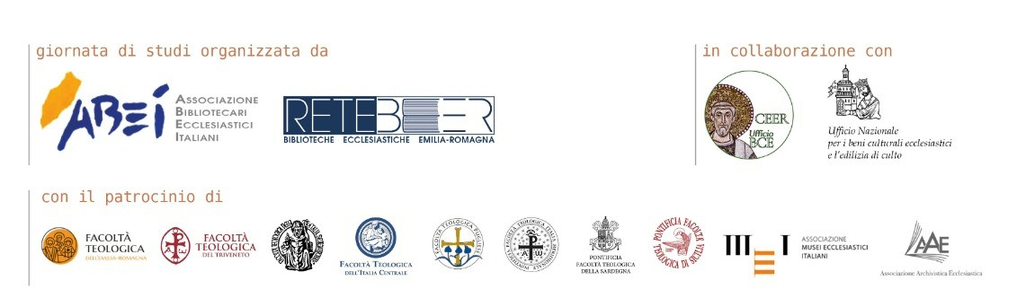

lunedì 16 gennaio 2023
Giornata di studi nazionale

STRATEGIE DI RETE
Progettazione, promozione, sostenibilità

saranno presenti per un saluto
S. E. Card. Matteo M. Zuppi, Presidente C.E.I., Arcivescovo di Bologna
S. E. Mons. Ovidio Vezzoli, Vescovo Delegato della Conferenza Episcopale
dell’Emilia-Romagna per i Beni Culturali Ecclesiastici

PROGRAMMA

ore 9 | Arrivo e registrazione
ore 9.45 | Saluti istituzionali e apertura dei lavori, moderati da Francesco Failla (vicepresidente ABEI e rappresentante settore biblioteche ecclesiastiche  in Consulta nazionale C.E.I.)
Francesca D’Agnelli  Ufficio Nazionale  per i beni culturali  e l’edilizia di culto  della C.E.I. | Creare sistema per rilanciare cultura sostenibile  La Chiesa cattolica in Italia costituisce uno dei più capillari e antichi sistemi culturali con le sue chiese, i suoi vescovadi e gli istituti culturali – musei, archivi e biblioteche. A questa naturale conformazione della Chiesa, la Conferenza Episcopale Italiana ha disegnato nel tempo una struttura di tutela e valorizzazione del patrimonio fatta di uomini e donne competenti e appassionati coinvolti in primis per la necessità di gestire i beni, garantirne la trasmissione e divulgarne il ruolo pastorale all’interno delle comunità. Questa fitta rete di incaricati e di organismi, ciascuno con la propria funzione, sostiene il lavoro degli istituti culturali nei diversi territori e può ridisegnarsi in base alle rinnovate necessità che i tempi moderni suggeriscono. Guardiamo in particolare l’Emilia-Romagna.
Matteo Al Kalak  docente di Storia  del cristianesimo, Università di Modena  e Reggio Emilia | Il digitale è la nostra occasione?  Il programma quadro Next Generation EU, i programmi nazionali (PNRR) e le opportunità che ne derivano sono sempre più decisamente orientati alla digitalizzazione del patrimonio culturale. Le ricadute di tali linee di indirizzo a livello locale costituiscono anche per il sistema dei MAB ecclesiastici un'opportunità non sempre colta adeguatamente. L'intervento cercherà di indicare alcune possibili linee operative per suggerire come (1) creare sinergie tra MAB di diocesi diverse su scala regionale o macroterritoriale (2) strutturare progettualità competitive (3) imparare un lessico adeguato ai bandi competitivi (4) cercare alleanze strategiche con soggetti esterni al mondo MAB.
ore 11.30 | Breve pausa
don Gianluca Popolla  incaricato regionale dell’Ufficio Regionale per i beni culturali  e l'edilizia di culto  del Piemonte  Maria Prano  funzionaria incaricata  di promozione dei beni librari ed archivistici, editoria e istituti culturali per l’Assessorato Cultura, Turismo e Commercio della Regione Piemonte | Cultura a porte aperte:  dalla valorizzazione alla conservazione del patrimonio  La Regione Piemonte e la Conferenza Episcopale Piemontese concordano sul fatto che il patrimonio culturale rappresenti sempre più una fondamentale risorsa sociale ed economica per il benessere e lo sviluppo delle comunità sia a livello civile che religioso. Nei progetti che in questi anni si sono attivati, contribuendo anche alla formulazione del Testo unico sulla cultura della Regione, è forte la consapevolezza che la conservazione del patrimonio culturale è necessariamente collegata all'accesso allo stesso da parte della collettività che, attraverso di esso, potrà meglio riconoscere la propria storia per dotarsi degli strumenti utili alla progettazione della vita delle nuove generazioni. Gli accordi tra Regione Piemonte e Conferenza Episcopale sviluppano la convinzione che ciascun individuo ha il diritto/dovere di prendere parte consapevolmente alla vita culturale delle comunità locali; ha quindi la necessità di essere aiutato in questo e stimolato da percorsi e linguaggi che, collegando costantemente la conservazione alla valorizzazione, gli consentano di sentirsi protagonista in molteplici percorsi di confronto e inclusione culturale.
Luca Frildini  associazione Rete Sicomoro, Verona | Come cercare fondi per progetti culturali: una panoramica  I contributi per le attività culturali sono sempre più contesi e, per questo, è utile sapersi destreggiare al meglio tra le possibilità esistenti a livello locale, nazionale ed europeo e rivolte al mondo del non profit, compreso quello ecclesiastico e religioso. Per riuscire a ottenere un finanziamento per una propria iniziativa sono quindi necessarie una serie di competenze, che possono essere sviluppate all'interno o richieste all'esterno dell'organizzazione: dalla pianificazione alla scelta del giusto bando, dallo sviluppo dell'idea progettuale alla presentazione del progetto, fino alla conoscenza delle potenziali problematiche. Le opportunità ci sono, ma bisogna essere preparati.
ore 13 | Dialogo tra la platea e i relatori e conclusione dei lavori
TAVOLO DI LAVORO per l’EMILIA-ROMAGNA
Nel pomeriggio (ore 15-17) gli incaricati diocesani e i referenti di musei, archivi e biblioteche delle quindici diocesi dell’Emilia-Romagna sono invitati a un incontro di confronto e scambio.

Attraverso il dialogo in piccoli gruppi costruiremo una fotografia della situazione presente del sistema MAB, mettendo a fuoco punti di forza e criticità di ogni territorio. Un’occasione inedita e preziosa di conoscenza e ascolto, coordinata dall’ufficio regionale per i Beni culturali ecclesiastici.

Modera il tavolo Manuel Ferrari (incaricato regionale aggiunto per musei, archivi e biblioteche dell’Ufficio regionale per i beni culturali e l'edilizia di culto dell’Emilia-Romagna).

I lavori si concludono entro le ore 17.
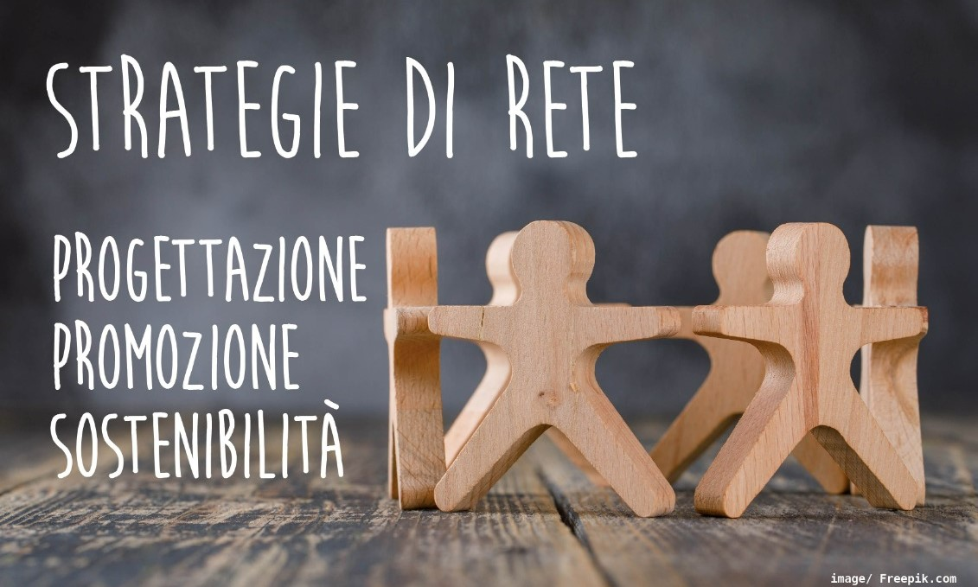

PER PARTECIPARE

La Giornata di studi si terrà presso l’Aula Magna di Facoltà Teologica dell’Emilia-Romagna / Seminario Arcivescovile di Bologna, in piazzale Bacchelli 4, 40136 Bologna
La partecipazione è gratuita, con registrazione obbligatoria attraverso il modulo online sul sito della Facoltà Teologica dell’Emilia-Romagna.
All’atto della registrazione è possibile richiedere ad ABEI attestazione della partecipazione e prenotare il pranzo (€ 16, da saldare in contanti la mattina stessa). Le prenotazioni per il pranzo chiudono tassativamente il giorno 10 gennaio 2023.
Per maggiori informazioni: formazione@abei.it

